苏州百年职业学院 2025 级新生迎新工作方案
一、时间地点
时间：9月13日 7:00-20:00
全体迎新工作人员和学生志愿者6:50前到岗；
地点：苏州站（北广场汽车站）、苏州北站、学校教学区、文荟学生公寓
二、组织领导
（一）领导小组
组 长：袁 祥
成 员：朱建新、魏 磊、苏 畅、胡 赛、瞿亚森、杜莎莎、张 青、宁方美、涂 敏、张正国、于 朋、曹晓娜、卜少康、王玉凤
（二）工作组
接站服务组、报到接待组、缴费确认组、绿色通道组、专业注册组、宿舍安排组、志愿服务组、现场活动组、物资供应组、后勤保障组、安全保卫组、宣传报道组
三、职责分工及人员安排

工作组 | 责任部门 | 负责人 | 职责 | 人员安排
接站服务组 | 学生事务部  （安全保卫部） | 左杨艺 | 1.负责新生及家长的接站服务工作；  2.接站时间：苏州站6:30-20:00，苏州北站7:30-18:00（视具体情况调整）  3.出发时间：苏州站6:00，苏州北站6:30；  4.出发地点：闻道楼、术业楼大厅门口。 | 苏州北站：闵令康，志愿者8名  苏 州 站：蔡 权，志愿者10名  北广场客运站：徐 瑞，志愿者6名
报到接待组 | 招生工作部 | 苏 畅 | 1.负责通知书校验；  2.负责超星系统登录确认；  3.负责缴费确认初筛；  4.负责引导和解答新生疑问；  5.负责未报到学生联络。 | 接待分组：20251001-20251173  20251174-20251844、20251845-20252605  20252606-20253365、20253366-20254121  专业调整：张 青、高 帆  热线接听：苏 畅，志愿者20名
缴费确认组 | 财务与  资产管理部 | 杜莎莎 | 1.负责新生现场缴费业务；  2.负责迎新系统缴费确认； | 杜莎莎、陆 方、戴雅莹、张晓蓓  志愿者4名
绿色通道组 | 学生事务部  （安全保卫部） | 崔 露 | 1.审核评定新生绿色通道真实性、必要性；  2.出具“绿色通道”审批意见。 | 志愿者3名
专业注册组 | 各二级学院 | 二级学院  副书记 | 1.负责迎新学工系统新生信息补全；  2.负责新生宿舍分配。  注：报到当日不收取任何材料 | 由各二级学院自行安排  辅导员助理40名  志愿者55名  智能制造学院10名，人工智能与大数据学院10名  数字与经济管理学院20名，艺术与创意设计学院15名
宿舍安排组 | 学生事务部  （安全保卫部） | 戚桂云 | 1.负责新生宿舍落实和二级学院分派；  2.负责协调解决新生宿舍安排各类问题；  3.负责迎新期间新生宿舍安全保障，禁止任何形式的学生宿舍上门推销，谨防盗窃诈骗。 | 季体清、马汪洋、陈家豪  龚宇雯、杨鹏飞、石耀东  宿舍区志愿者100名
志愿服务组 | 学生事务部  （安全保卫部） | 陈永超 | 1.根据各工作组需求，足额组织学生志愿者；  2.负责关键节点分流引导工作。  （报到大厅、专业注册分流、宿舍接驳） | 志愿者80名  （引导50名、机动30名）
现场活动组 | 学生事务部  （安全保卫部） | 符慧瑶 | 1.负责迎新现场新生互动活动开展；  （摄影、采访、摄像、活动带动……）  2.组织开展新生生日庆祝活动。 | 吴章梅、王一然  志愿者16名（含新媒体中心5名）
物资供应组 | 行政事务部 | 朱建新 | 1.负责迎新大巴车辆落实、调度，共12辆；  2.负责与赞助商接洽迎新所需物资；  3.负责迎新现场物资的安装、布置；  4.负责迎新期间赞助商管理工作。 | 李永泰、朱景怡、张卫民  继教院（培训中心）相关人员  接驳等候区志愿者25名
后勤保障组 | 行政事务部 | 涂 敏 | 1.保障迎新现场应急医护人员；  2.保障学校水电、空调等设施设备正常运转；  3.保障校园环境卫生整洁；  4.保障工作人员和志愿者早、中、晚工作餐；  5.保障当日18:00以后报到新生宿舍接驳车辆；  6.保障9月13日前校内车辆清场；  7.保障小推车、拖线板等物资供给。 | 任建东、陈 悦、张林曜、张德珠  物业工作人员  志愿者8名
技术支持组 | 未来工匠学院 | 宁方美 | 1.负责迎新现场所用电子设备的安装、维护；  2.保障迎新系统正常运行及超星现场支持；  3.保障迎新现场网络信号稳定；  4.保障迎新期间服务器安全稳定。 | 严 晶、吴 涛、王宏皓
安全保卫组 | 学生事务部  （安全保卫部） | 张正国 | 1.负责科创区、派出所、城管、交警联络对接；  2.负责迎新期间突发事件应急预案及事件处置；  3.保障迎新现场安全保卫及秩序维持；  4.保障校园机动车进出及停放管理。 | 沈建东、安保人员25人  志愿者20名
宣传报道组 | 党群事务部 | 瞿亚森 | 1.负责校内电子屏迎新宣传；  2.负责迎新现场学校宣传内容审核；  3.负责迎新日新闻报道、摄影摄像；  4.负责官网、公众号信息维护。 | 蒋敏

四、路线安排
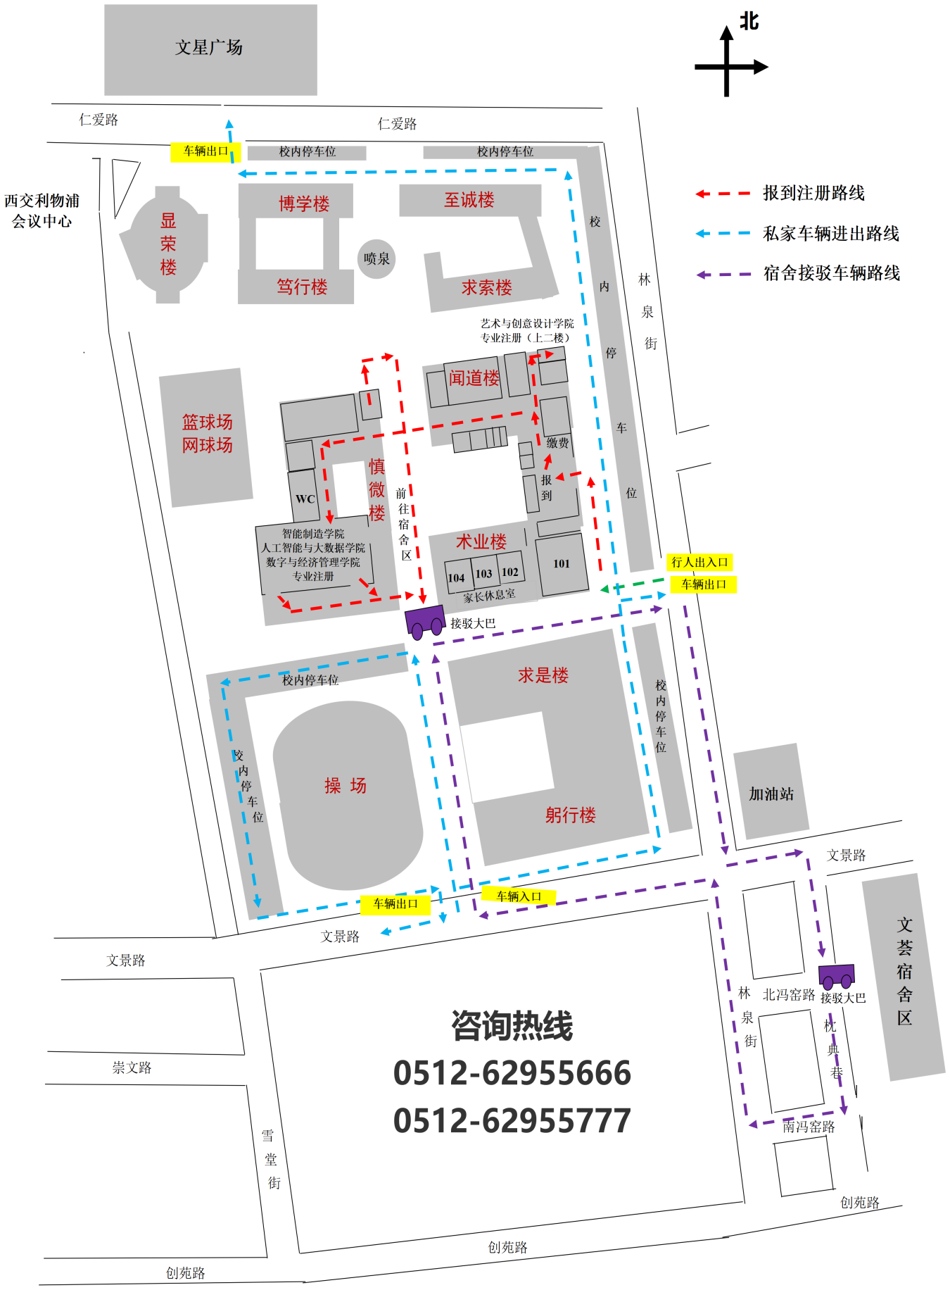

新生报到注册路线及安排见《迎新路线图》
五、前期准备

日期 | 事项 | 落实部门
9月4日 | 确定各工作组学生志愿者需求人数 | 团委
9月6日 | 召开迎新工作协调会 | 学生事务部（安全保卫部）
9月6日 | 明确迎新物资清单并开始制作 | 行政事务部
9月7日 | 发布迎新工作方案 | 行政事务部
9月7日 | 开展新生报到联络通知（缴费、超星登录、提前报到等） | 招生工作部
9月8日 | 迎新系统报到流程调适到位 | 招生工作部
9月8日 | 确定各工作组具体工作人员名单（包含二级学院名单），工作餐以名单为准 | 行政事务部
9月9日 | 学生宿舍实际情况摸排、学生宿舍预分派 | 学生事务部（安全保卫部）
9月9日 | 超星迎新系统操作培训 | 招生工作部
9月11日 | 迎新物资到位、布置、安装 | 行政事务部
9月11日 | 校园环境美化到位 | 行政事务部
9月11日 | 完成学生志愿者队伍分派、培训及志愿者服装领取（9月13日发放） | 团委、各工作组
9月12日 | 迎新工作各环节全部布置就绪 | 学生事务部（安全保卫部）
9月12日 | 校领导检查迎新工作准备情况（上午9:30） | 行政事务部
9月12日 | 校内车辆清场 | 行政事务部
9月13日 | 7:00 迎新人员全部到岗就位（建议当天教职工尽量不开车上班） | 相关人员
9月13日 | 18:00 校领导（由行政事务部安排）、各二级学院领导新生宿舍 | 行政事务部、各二级学院
9月13日 | 新生报到名单汇总（招生工作部、财务与资产管理部、学生事务部、二级学院书记参与） | 教学事务部
六、工作要求
1. 9月12日前，全体教职员工须完成各自办公环境的整理、美化，由各二级单位主要负责人督促落实；
2. 全体迎新工作人员9月13日7:00前到岗就位。学校注册手续7:00开始办理，文荟物业手续7:45开始办理；
3. 各单位要各司其职，责任到人，认真组织，相互配合，确保迎新工作平稳有序。纪委负责现场监督检查；
4. 迎新人员要着装整洁，准时到岗，举止得体，热忱服务，展示百年风貌，维护学校形象；
5. 迎新期间坚决杜绝任何教职员工、学生以任何形式参与迎新商业活动，一经发现，严肃处理。

